SISTEMA DE ASISTENCIA CONGREGACIONAL (SAC)

Especificación de Caso de Uso:

CU003-Gestionando detalles del miembro de célula

Versión 1.1

Lima, noviembre del 2018

Fecha | Versión | Descripción | Autor
06/09/2018 | 1.0 | Creación del documento. | Carlos Poclin
04/11/2018 | 1.1 | Revisión del documento | Isaac Ñuflo
Control de Versiones
ÍNDICE

SISTEMA DE ASISTENCIA CONGREGACIONAL (SAC) 1
Especificación de Caso de Uso: 1
CU003-Gestionando detalles del miembro de célula 1
1. Introducción 5
1.1 Propósito 5
1.2 Alcance 5
1.3 Definiciones, siglas y abreviaciones 5
1.4 Referencias 5
1.5 Resumen 5
2. Descripción General 6
2.1 Diagrama de Casos de Usos 6
2.2 Descripción 6
2.3 Actores 6
2.4 Precondiciones 6
2.5 Post Condiciones 7
2.6 Flujo Básico 7
2.7 Flujo Alternativo 7
9.1 Excepciones 7
9.2 Prototipos visuales 7
9.3 Requerimientos no funcionales 8

Introducción

Propósito
El presente documento tiene como propósito especificar el CU003-Gestionando detalles de miembro de célula.

Alcance
Se podrá visualizar los detalles de cada miembro de célula (nombres, apellidos, edad, fecha de nacimiento, teléfono y dirección) a través de una lista que permitirá seleccionar un miembro. También se podrá actualizar los detalles o información de cada miembro.

Definiciones, siglas y abreviaciones
Consultar el Glosario.

Referencias
SAC_ER.xlsx

Resumen
El caso de uso permite visualizar una lista de miembros para luego ver los detalles de cada uno. También se puede actualizar los detalles de cada miembro.

Descripción General

Diagrama de Casos de Usos
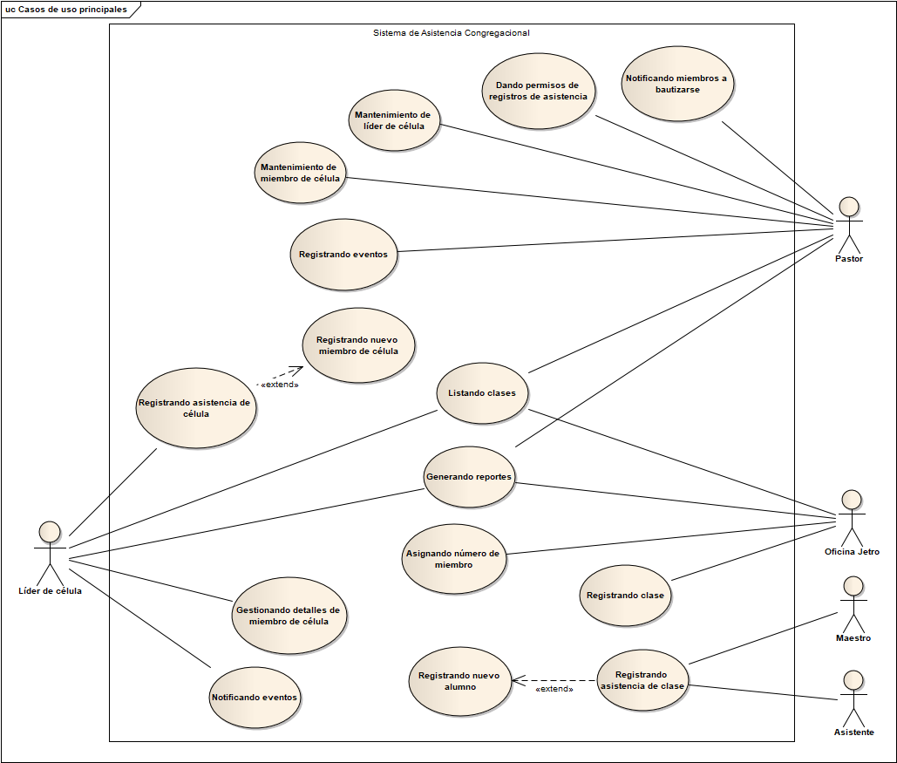
Figura 1. Diagrama general de Casos de Uso

Descripción
Esta funcionalidad permitirá a los líderes de célula visualizar los detalles de cada miembro de célula (nombres, apellidos, edad, fecha de nacimiento, teléfono y dirección), también permitirá actualizar la información de sus miembros.

Actores
- Líder de célula

Precondiciones
- Estar identificado por el sistema como Líder de célula.

Post Condiciones
- Se visualizará los detalles de cada miembro de célula.
- Se habrá actualizado la información de los miembros en la base de datos.

Flujo Básico
- El usuario ingresa a la Opción: “Ver detalles de miembros”
- El Sistema muestra la pantalla: “Detalles de miembros
- El usuario selecciona un miembro
- El sistema muestra los detalles del miembro (nombres, apellidos, edad, fecha de nacimiento, teléfono y dirección)
- El Caso de Uso finaliza.

Flujo Alternativo
- El usuario ingresa a la Opción: “Ver detalles de miembros”
- El Sistema muestra la pantalla: “Detalles de miembros
- El usuario selecciona un miembro
- El sistema muestra los detalles del miembro (nombres, apellidos, edad, fecha de nacimiento, teléfono y dirección)
- El usuario presiona “Actualizar”
- El usuario modifica los datos del miembro
- El usuario presiona el botón “Guardar”
- El sistema verifica que no haya un campo en blanco o incorrecto. [EX1]
- El sistema guarda la información. El Caso de Uso finaliza.

Excepciones
[EX1]: Validación de datos ingresados
- El Sistema valida que los datos ingresados correspondientes al miembro nuevo.
- Si los datos están en blanco o incorrectos se retorna al Paso [6].

Prototipos visuales

Requerimientos no funcionales

